计算机科学与技术系实验报告

课程名称：计算机网络

班级：计科 21-4 姓名：赵泽辉 学号：4202150101443 成绩：

实验项目名称：虚拟局域网（VLAN）

**一、实验目的**

(1)掌握基本的交换机配置命令。

(2)理解VLAN的作用和基本工作原理。

**二、实验设备**

1.局域网环境；

2.人手一台计算机；

3.PacketTracer网络仿真软件。

**三、实验内容**

1.学习使用PacketTracer软件。

2.学习VLAN配置命令。

3.利用模拟器配置VLAN并验证。

**四、实验步骤**

1.按照如下图连接

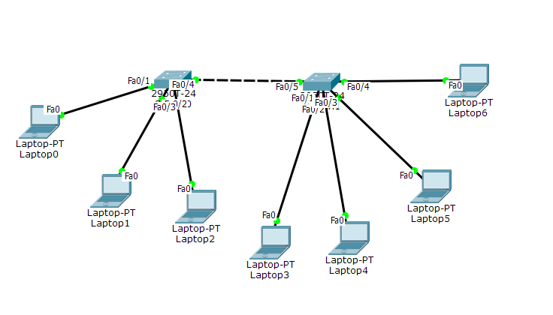

1. **配置IP地址**

0、3、4、6分别为192.168.1.1/2/3/4

1、2、5为172.16.2.1/2/3

1. **Ping测试连通性**

编号为0、3、4、6的可以互相通信，但不能和编号为1、2、5的设备通信，同理1、2、5也是。

1. 为交换机改名并创建VLAN
2. 进入特权模式

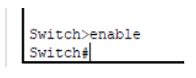

1. 进入全局配置模式

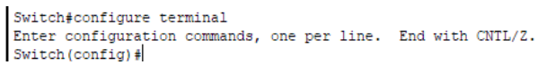

（3）创建vlan

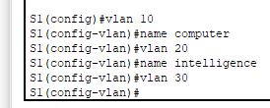

1. 为接口进行配置vlan

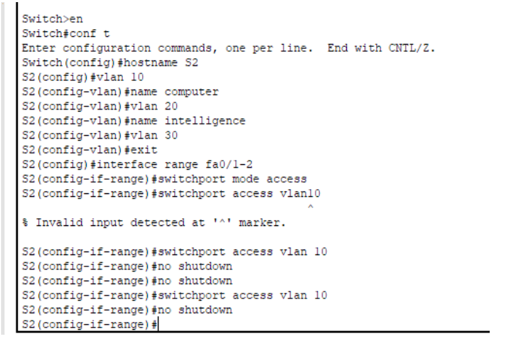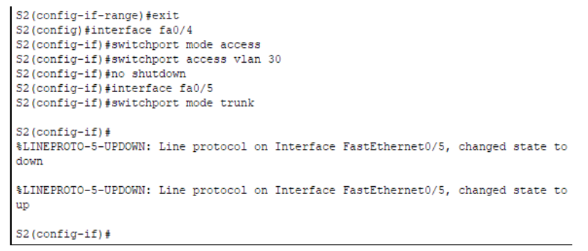

1. 虚拟网络配置之后从192.168.1.1 ping 192.168.1.4 不通

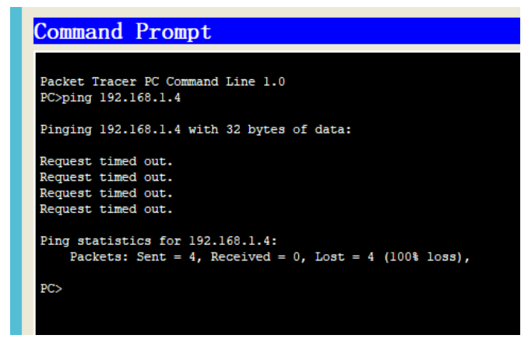

**五、实验结论及分析**